科左中旗实验高中2020-2021学年高二下学期6月月考
生物试题
一、单项选择题（每小题1.5分，40小题，共60分）
1. 下列关于原核生物和真核生物的叙述，正确的是( )。
A．原核生物细胞不含线粒体，不能进行有氧呼吸
B．真核生物细胞只进行有丝分裂，原核生物细胞只进行无丝分裂
C．真核生物以DNA为遗传物质，部分原核生物以RNA为遗传物质
D．真核生物细胞具有生物膜系统，有利于细胞代谢有序进行
2. 下列关于原核细胞的叙述，正确的是（ ）
A．有膜包被的细胞器
B．不能进行光合作用
C．拟核区有DNA分子
D．细胞壁的主要成分是纤维素
3. 从生物圈到细胞，生命系统的每一个层次都层层相依。下列有关生命系统的叙述正确的是( )
A．甲型H7N9流感病毒不是生命系统的结构层次，所以不具有生命特征
B．细胞是能够完整表现生命活动的最基本的生命系统
C．所有生物个体都具备由功能相关的器官组成的系统层次
D．蛋白质和核酸等大分子可算作系统，也属于生命系统的层次
4. 下列有关大肠杆菌的叙述，正确的是（ ）
A．大肠杆菌拟核的DNA中有控制性状的基因
B．大肠杆菌中DNA分子数目与基因数目相同
C．在普通光学显微镜下能观察到大肠杆菌的核糖体
D．大肠杆菌分泌的蛋白，需要经过内质网加工
5. 下列是关于几类生物的特点的叙述，正确的是( )
A．原核细胞与真核细胞都有细胞壁、细胞膜、细胞质和核酸
B．哺乳动物成熟的红细胞和人肝细胞都为真核细胞，都包括细胞膜、细胞质和细胞核
C．颤藻与发菜都能进行光合作用，但颤藻含光合色素，而发菜细胞中含叶绿体
D．细菌和蓝藻在结构上有统一性，都有细胞壁、细胞膜、核糖体和核酸等
6. 下列有关显微镜操作的叙述,不正确的是( )
A．标本染色较深,观察时应选用凹面反光镜和大光圈
B．将位于视野右上方的物像移向中央,应向右上方移动玻片标本
C．若转换高倍物镜观察,需要先升镜筒,以免镜头破坏玻片标本
D．转换高倍物镜之前,应先将所要观察的物像移到视野正中央
7. 下列有关细胞共性的叙述,正确的是( )
A．都具有细胞膜但不一定具有磷脂双分子层
B．都具有细胞核但遗传物质不一定是DNA
C．都能进行细胞呼吸但不一定发生在线粒体中
D．都能合成蛋白质但合成场所不一定是核糖体
8. 寨卡病毒是一种虫媒病毒，通过伊蚊属蚊子的叮咬进行传播，能够让人患上寨卡病。下列关于病毒的叙述，正确的是( )
A．病毒是生命系统最基础的结构层次
B．病毒是不具细胞结构的生物
C．病毒的遗传物质都是RNA
D．病毒可在内环境中完成增殖
9. 我们如何找到回家的路？荣获诺贝尔生理学奖的三位科学家发现大脑里的神经细胞——“位置细胞”和“网格细胞”起到了重要作用。下列叙述中正确的是( )
A．“位置细胞”鲜重中质量百分比最高的元素是C
B．“网格细胞”干重中质量百分比最高的元素是O
C．上述两种细胞鲜重中原子数量最多的元素均是H
D．P和S分别是“位置细胞”中的大量元素和微量元素
10. 下图是构成细胞的某些化合物的元素组成情况，则对甲、乙、丙所表示的物质及其所能表现的生理功能推测，错误的是( )

A．甲可能是叶绿素，能吸收光能进行光合作用
B．乙可能是血红蛋白，有运输氧的作用
C．丙可能是磷脂，是细胞膜的主要成分
D．甲、乙、丙必为同一类物质
11. 下列关于无机盐的叙述中，正确的是( )
A．运动员饮料中含钾、钠离子较多，主要与补充因大量出汗带走的钾、钠离子有关
B．叶绿素含镁、血红蛋白含铁，说明无机盐在细胞内主要是以化合物的形式存在
C．细胞合成ATP、DNA、激素、核糖等物质时均需要磷酸盐
D．为水中毒患者注射质量分数为1.8%的盐水，是为了升高细胞内液的渗透压
12. 下列有关组成生物体的化学元素的说法，正确的是( )
A．相对K＋来说，Na＋对维持细胞内液的渗透压具有更重要的作用
B．血液中钙离子含量太低，会出现抽搐现象
C．由Fe参与组成的血红蛋白，是内环境的成分之一
D．N是磷脂、ATP及核糖等多种化合物的组成元素
13. 下列关于细胞中元素和化合物的说法，不正确的是（ ）
A．生物体是一个有机体，C是构成细胞的最基本元素
B．不同生物体内各种元素的含量差异较大
C．Zn、Fe、Cu、Mg等微量元素在生物体内的作用不可取代
D．活细胞中含量最多的有机化合物是蛋白质
14. 下列各组化合物中，由相同元素组成的是( )
A．叶绿素、类胡萝卜素 B．胰岛素、性激素
C．脂肪、核苷酸 D．纤维素、丙酮酸
15.下列有关细胞中水的叙述，错误的是（ ）
A．种子晒干时散失的水分主要是自由水
B．在抗体的合成过程中伴随着水的产生
C．人体衰老细胞中自由水含量减少，代谢缓慢
D．生活在盐碱地的柽柳根细胞液浓度小于土壤溶液浓度
16.下列有关生物体内水和无机盐的叙述正确的是（ ）
A．人成年以后，身体细胞的含水量会保持不变
B．细胞内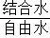的比值，种子萌发时比休眠时高
C．无机盐在生物体内大多数以化合物存在
D．人体血液中Ca²⁺浓度太高，会出现肌无力等症状
17. 蜂毒素是由26个氨基酸组成的一条多肽，下列关于蜂毒素分子的叙述，正确的是( )
A．至少含有一个游离的氨基和羧基
B．水解后一定能得到20种氨基酸
C．能与双缩脲试剂产生蓝色反应
D．氮元素只能存在于氨基中
18. 已知某蛋白质结构示意图如下，其中“—S—S—”是由两个“—SH”构成的二硫键，其作用是连接两相邻肽链。若该蛋白质分子共由A个氨基酸组成，则形成一个该蛋白质分子时减少的相对分子质量为( )
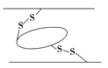
A．18(A－3)＋4
B．18(A－2)＋4
C．18(A－3)
D．18(A－2)
19. 下列有关生物体内特殊蛋白质的叙述，错误的是( )
A．细胞膜上的载体蛋白对某些物质出入细胞具有运输作用
B．抗体的化学本质为蛋白质
C．酶的化学本质全是蛋白质
D．突触后膜上的受体是糖蛋白
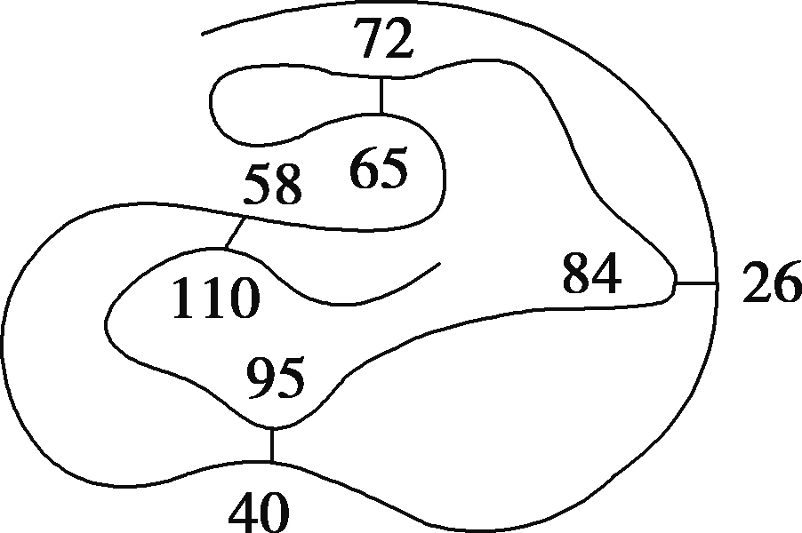
20. 1920年仲斯发现牛胰腺中具有降解核糖核酸的酶，定名为核糖核酸酶，该酶由124个氨基酸组成，具有4对二硫键维系空间结构，如下图所示。以下有关叙述正确的是( )

A．合成该酶所需要的能量直接来自细胞呼吸
B．该酶含有124个氨基酸，编码它的模板上至少需要124×3个密码子
C．该酶中游离的氨基和羧基至少各1个
D．该酶的盘曲和折叠结构被打开时，滴加双缩脲试剂不再出现紫色反应
21. 如图为氨基酸分子的结构通式，下列叙述错误的是( )
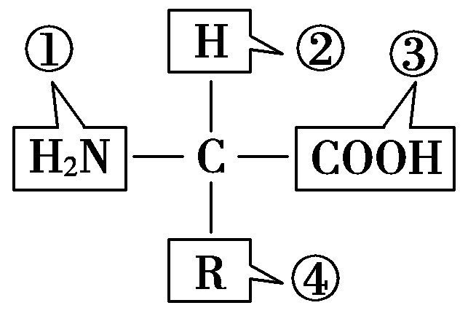
A．结构④在生物体内约有20种
B．氨基酸脱水缩合产生水，水中的氧来自于③
C．结构④中可能含有氨基或羧基
D．生物体内n个氨基酸形成1条直链多肽，共脱去n个水分子
22. 蛋白质在生物体内具有重要作用。下列叙述错误的是（ ）
A．氨基酸的种类取决于R基
B．某些化学物质可使蛋白质的空间结构发生改变
C．蛋白质控制和决定着细胞及整个生物体的遗传特性
D．“检测生物组织中的蛋白质”需先加入双缩脲试剂A后再加B试剂
23. 细胞中含有N元素的生物大分子是( )
A．核苷酸和糖原 B．胰岛素和核酸
C．氨基酸和胰高血糖素 D．血红蛋白和纤维素
24.下列关于生物体内有机物的叙述正确的是( )
A．脂质不参与生命活动的调节
B．蛋白质是生物体主要的能源物质
C．核酸是生物体储存遗传信息的物质
D．植物体内的糖都可以充当能源物质
25.关于蛋白质生物合成的叙述，正确的是( )
A．一种tRNA可以携带多种氨基酸
B．DNA聚合酶是在细胞核内合成的
C．反密码子是位于mRNA上相邻的3个碱基
D．线粒体中的DNA能控制某些蛋白质的合成
26.蛋白质是细胞中重要的有机化合物，以下关于蛋白质的说法错误的是( )
A．大部分的酶是蛋白质
B．部分激素是蛋白质
C．生物膜上的载体都是蛋白质
D．神经递质都是蛋白质
27.下列相关叙述错误的是（ ）
A．糖类氧化分解能为蛋白质和核酸的合成提供能量
B．多糖、蛋白质和核酸都是细胞结构的重要组成成分
C．组成多糖、蛋白质和DNA的单体分别是葡萄糖、氨基酸，核糖核苷酸
D．淀粉水解成葡萄糖需要某些蛋白质的参与
28．关于真核细胞的叙述，错误的是（ ）
A．线粒体的内膜上有酶的分布
B．细胞核中含有 DNA 和蛋白质
C．核膜主要由脂质和蛋白质组成
D．叶肉细胞的细胞膜含有纤维素
29．关于核酸的叙述，错误的是（ ）
A．细胞核中发生的转录过程有RNA聚合酶的参与
B．植物细胞的线粒体和叶绿体中均可发生DNA的复制
C． DNA分子的一条单链上相邻的核苷酸之间是通过氢键连接的
D．用甲基绿和吡罗红染色可观察DNA和RNA在细胞中的分布
30.关于DNA和RNA的叙述，正确的是( )
A．新冠病毒的遗传物质是DNA
B．一种病毒同时含有DNA和RNA
C．原核生物的遗传物质是RNA
D．叶绿体、线粒体都含有DNA
31．下列检测生物分子的实验中，关于颜色变化的叙述错误的是（ ）
A．淀粉遇碘液可显蓝色
B．葡萄糖与斐林试剂反应呈砖红色
C．蛋白质与双缩脲试剂反应显紫色
D．脂肪被苏丹IV染液染成橘黄色
32．下列关于淀粉和纤维素的叙述，正确的是（ ）
A． 分解淀粉与纤维素所需的酶不同
B．淀粉与纤维素中所含的元素不同
C． 淀粉是植物细胞壁的主要成分
D．纤维素是由果糖聚合而成的多糖
33. 下列关于核酸的叙述，错误的是( )
A．核酸分子多样性取决于核酸中核苷酸的种类、数量和排列顺序
B．每个脱氧核苷酸上均有一个磷酸、一个碱基，一个核糖
C．某些RNA具有催化反应和转运物质等功能
D．核酸能够携带遗传信息
34. 中国科学家因发现青蒿素而获得2015年诺贝尔生理学或医学奖。青蒿素是一种脂质类物质，主要用于治疗疟疾。下列有关脂质的叙述中，不正确的是( )
A．胆固醇和雌性激素属于固醇类脂质
B．脂质在哺乳动物精子形成过程中具有重要作用
C．脂质分为脂肪、磷脂和胆固醇
D．内质网是脂质合成的“车间”
35. 下列有关细胞的结构及成分的叙述，错误的是（ ）
A．细胞膜的完整性可以用台盼蓝染色法进行检测
B．检测氨基酸的含量可用双缩脲试剂进行显色
C．若要观察处于细胞有丝分裂中期的染色体可用醋酸洋红染液染色
D．斐林试剂可被葡萄糖还原为砖红色
36. 不是生物大分子的是( )
A．胰高血糖素 B．核苷酸 C．唾液淀粉酶 D．糖原
37.下列关于生物膜的叙述，错误的是( )
A．细胞膜的选择透过性属于细胞膜的结构特点
B．膜的流动性是细胞生物膜相互转化的基础
C．糖蛋白主要位于细胞膜外侧
D．维生素D能以自由扩散的方式优先通过细胞膜
38. 科研上鉴别死细胞和活细胞常用“染色排除法”。例如：用台盼蓝染色剂染色，死的动物细胞会被染成蓝色，而活的动物细胞不着色，从而判断细胞是否死亡。这种方法所利用的是细胞膜的哪种功能( )
A．保护细胞内部结构功能 B．吸收功能
C．控制物质进出功能 D．免疫功能
39. 关于细胞膜结构和功能的叙述，错误的是（ ）
A．脂质和蛋白质是组成细胞膜的主要物质
B．当细胞衰老时，其细胞膜的通透性会发生改变
C．甘油不能以自由扩散的方式通过细胞膜
D．细胞产生的激素与靶细胞膜上相应受体的结合可实现细胞间的信息传递
40. 下列过程未体现生物膜信息传递功能的是( )
A．抗原刺激引发记忆细胞增殖分化
B．蔗糖溶液使洋葱表皮细胞发生质壁分离
C．胰岛素调节靶细胞对葡萄糖的摄取
D．传出神经细胞兴奋引起肌肉收缩
二、非选择题（共40分）
41.（每空1分，共9分）根据所学生物知识回答以下问题：
（1）研究人员对分别取自3种不同生物的部分细胞（甲、乙、丙）进行分析、观察和实验，获得的结果如下表（表中“√”表示“有”，“×”表示“无”）。
 | 核膜 | 光合作用 | 核糖体 | 细胞壁
甲 | √ | √ | √ | √
乙 | √ | × | √ | ×
丙 | × | √ | √ | √
甲、乙、丙3种细胞最可能取自哪类生物？（填字母）
A．洋葱 B．兔子 C．蘑菇 D．蓝藻
甲________，乙________，丙________。
（2）如图分别是蓝藻和衣藻的结构模式图，据图回答下列问题：

①与衣藻相比，蓝藻具有本质的不同点是______________________________，两者共有的细胞器是______________。这说明细胞间具有______________性。
②两者均含有叶绿素，蓝藻还有______________（色素），能进行光合作用，蓝藻DNA位于细胞内特定的区域叫______________，衣藻的DNA主要存在于______________上。
42．（每空2分，共12分）现有无标签的稀蛋清、葡萄糖、淀粉和淀粉酶溶液各一瓶，可用双缩脲试剂、斐林试剂和淀粉溶液将他们鉴别出来。（注：淀粉酶是蛋白质，可将淀粉分解成麦芽糖）。
（1）用一种试剂将上述四种溶液区分为2组，这种试剂是________________，其中发生显色反应的一组是_____________溶液，不发生显色反应的是______
_________溶液。
（2）用________________试剂区分不发生显色反应的一组溶液。
（3）区分发生显色反应一组溶液的方法及鉴定结果是：显色组的两种溶液各取少许，置于不同的试管中，分别滴加5滴__________溶液，充分振摇，静置半小时。向静置后的反应液中加入斐林试剂，出现砖红色沉淀的即为______________溶液。
43．（每空1分，共9分）生物体中某些有机物及元素组成如下图。其中x、y代表化学元素，a、b、c、d代表不同的有机小分子，A、B、C、D、E代表不同的生物大分子，请据图分析回答：
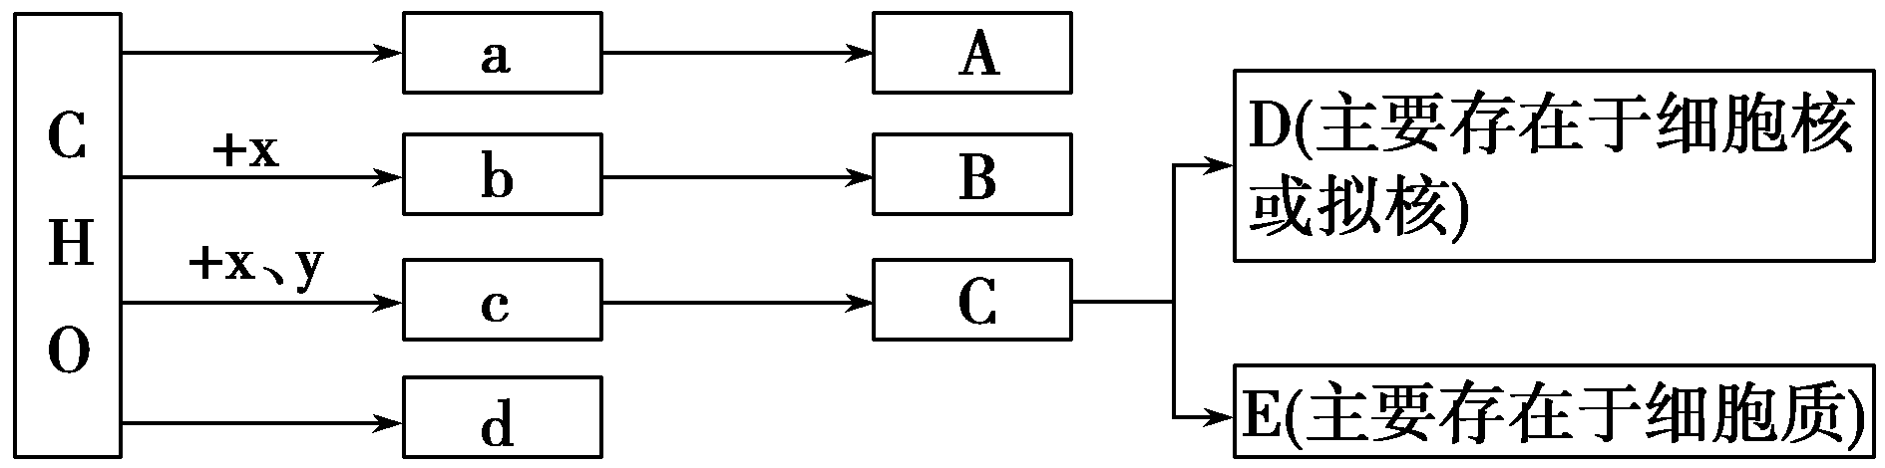
（1）若A为动物特有的储能物质，则A表示的物质是________________；若A为植物细胞壁的组成成分之一，则A表示的物质是________________。
（2）多个b可通过______________方式形成B。
（3）大肠杆菌的遗传物质是________(用图中字母回答)，它的细胞器由B和______________组成(用图中字母回答)，其体内单体c有______________种。与D相比，E特有的物质有_______________和_______________。
（4）若d为胆固醇，其作用是________________________，在人体内还参与血液中脂质的运输。
44.（除特殊标注外，每空1分，共10分）小麦、水稻等作物增产是长期使用化肥、农药、植物生长调节剂等的结果，而使用氮肥增多，不仅导致作物品质下降，还会污染环境。把固氮微生物的固氮基因导入小麦、水稻等农作物细胞内，让其自行固氮可解决此问题。回答下列问题：
（1）固氮菌有自生固氮菌（可自行固氮）和共生固氮菌（如和豆科植物形成根瘤后才能固氮的根瘤菌）。对土壤中的固氮微生物进行选择通常用的是_____________（填“有机氮”“无机氮”或“不加氮”）源培养基，培养基中培养的是______________（填“自生固氮菌”或“共生固氮菌”）。
（2）为筛选出自生固氮菌，需要在制备的培养基中添加的基本营养物质包括水、碳源和_____________，该培养基能筛选出目的菌株的原因是___________
__________________________________________________。（2分）
（3）为检验培养基及培养皿灭菌是否合格，可采取的措施是______________
___________________________________________。（2分）
（4）现将10mL的固氮菌培养液进行梯度稀释，通常是梯度稀释10倍，即取1mL接种到______________mL的培养液中。分别取0．1mL稀释倍数为10⁵的样液接种到5个培养基上，培养一段时间后，统计菌落数分别为39、41、42、43、45，则1mL悬液中活菌数量为_______________个，上述过程采用的接种方法是___________________________。
科左中旗实验高中2020-2021学年高二下学期6月月考
生物试题答案
1—5 DCBAD 6—10 CCBCD 11—15 ABCDD 16—20 DABCC
21—25 DCBCD 26—30 DCDCD 31—35 DABCB 36—40 BACCB
41.【答案】（1）A B D
（2）①蓝藻没有以核膜为界限的细胞核 核糖体 统一性和差异性 ②藻蓝素 拟核 染色体
42. 【答案】（1）双缩脲试剂 稀蛋清和淀粉酶 葡萄糖和淀粉
（2）斐林 （3）淀粉 淀粉酶
43.【答案】（1）糖原 纤维素 （2）脱水缩合
（3）D E 8 核糖 尿嘧啶 （4）构成动物细胞膜的重要成分
44.【答案】（1）不加氮 自生固氮菌
（2）无机盐 只有自生固氮微生物才能在无氮培养基上形成菌落，其他微生物不能生长
（3）取含培养基的空白平板在适宜条件下培养，观察培养基上是否形成菌落
（4）9 4．2×10⁷ 稀释涂布平板法

